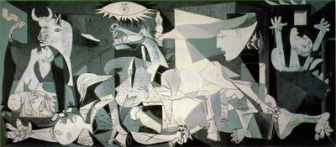

Título | EL ARTE EN ELE. EL GUERNICA: NO SOLO UN CUADRO
Autor | Neus Molina Alfonso y Núria Murillo García
Nivel | B2 del Marco de Referencia Europeo (intermedio – alto)
Objetivos | - Cultural: conocer el cuadro El Guernica, Picasso y el arte de las Vanguardias, y algo de la historia española del siglo XX (la época de la Guerra Civil)  - Hablar de sentimientos y formular hipótesis
Gramática | - Sentimientos y estados de ánimos: expresiones + que + subj / cuando o si + ind.  - Expresiones de opinión y de probabilidad + subj. (pretérito perfecto de subjuntivo)  - Para expresar hipótesis en el pasado: Futuro perfecto  - Narrar algo que acaba de suceder: pretérito perfecto
Funciones | - Hablar de sentimientos, describir emociones  - Hacer hipótesis, interpretar los sentimientos  - Expresar acuerdo y desacuerdo  - Contar una historia
Cultura | - Los bombardeos de Guernica y la Guerra Civil española  - Geografía  - Arte del siglo XX y Picasso
Desarrollo | - Se cuelga en la pared (en distintos lugares de la clase) los siguientes elementos del cuadro El Guernica: la paloma, el caballo, el toro y la lámpara. Debajo de cada dibujo hay que dejar un espacio en blanco. Se pide a los alumnos que se levanten y que vayan escribiendo, en ese espacio en blanco, adjetivos y sustantivos que asocian a esa imagen. Por ejemplo: paloma – paz. Se deja colgado en la pared.  - Se forman tres grupos (de tres o cuatro alumnos cada uno).  - Se da a cada grupo un elemento extraído del cuadro de El Guernica. Estos serán: la mujer que huye, el hombre de la espada y la madre y el niño. En la misma hoja, debajo de cada imagen, aparecerán también las preguntas siguientes: ¿Qué siente? ¿Qué le habrá pasado? Inventa una historia sobre lo que le ha pasado y pon un título. Al final, se adjunta el material.  - En primer lugar, cada grupo tiene que responder a la primera pregunta de su hoja: ¿qué siente?. Después, cada grupo pasa su hoja al grupo que tiene a su derecha, que se encargará de contestar la siguiente pregunta: ¿qué le habrá pasado? A continuación, se repite el procedimiento con la tercera cuestión: Inventa una historia sobre lo que le ha pasado. (es decir de forma simultánea cada grupo responde a la misma cuestión que aparece en las tres hojas). Finalmente, cada grupo recupera la primera imagen que recibió al principio, y le pone un título. De esta manera, los tres grupos se han familiarizado con las tres imágenes.  - Llegado a este punto, cada grupo lee lo que se ha escrito sobre su imagen. Se puede reflexionar sobre si los títulos son adecuados, y sobre si las imágenes se parecen entre ellas, y en qué se parecen. El profesor pregunta a los alumnos si conocen las imágenes y si saben de dónde proceden. También se puede aprovechar para reflexionar sobre los usos del pretérito perfecto y del futuro perfecto: los dos se refieren al pasado, pero el primero sirve para contar cosas de las que estamos seguros (o que hemos inventado, como si fueran verdad), y el segundo, para hacer hipótesis sobre lo que ha pasado. Además, cuando se hacen hipótesis utilizando expresiones como “quizás”, o “es probable que”, se debe utilizar el pretérito perfecto de subjuntivo. En los tres casos, se trata de tiempos compuestos.  - Se proyecta el cuadro en su totalidad. Se le pide a los alumnos que piensen un título para el cuadro: ¿puede ser el mismo que el que le habían puesto a la imagen? Es un momento en el que los alumnos y el profesor hablan del cuadro reflexionando sobre:  - ¿Qué ocurre realmente en el cuadro? ¿Qué relación hay entre las historias?  - ¿Cómo os sentís vosotros cuando lo miráis?  - ¿De qué creéis que habla el cuadro?  - ¿Pensáis que podría ser el símbolo de cualquier guerra?  (Se puede llegar a la conclusión de que El Guernica es una metáfora del horror o del sufrimiento universal)  - Después de esta reflexión, se descuelgan de la pared las imágenes del toro, la paloma, el caballo y la lámpara. El profesor lee todo lo que los alumnos escribieron al principio de la clase, y les pregunta, ahora que ya saben más del cuadro, qué piensan que pueden simbolizar. Al final puede explicarles las distintas interpretaciones que se han hecho de ellos.  - Entonces se explica todo lo referente al cuadro: el título, el bombardeo de Guernica, y la Guerra civil española. Se puede acompañar la explicación con un vídeo y un mapa de España.  - Finalmente se habla de Picasso, el pintor. Se puede hablar del Pabellón de la Exposición Universal de París, en 1937. Se les pregunta:  - ¿Conocéis a Picasso? ¿Qué otras obras conocéis?  - ¿Qué sabéis sobre él?  - ¿Cómo definiríais su estilo?  (Si interesa a los alumnos, el profesor puede hablar de las diferentes etapas pictóricas de Picasso, mostrar otras obras suyas, y de las Vanguardias en España).

Materiales:

- Pared,
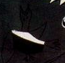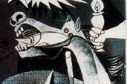

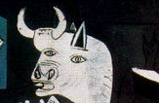

- Imágenes que se darán a los grupos,
- Mujer con el niño. Fig 1
- Mujer que huye Fig.2
- Hombre de la espada Fig.3

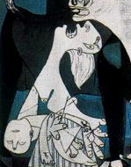

Fig.1

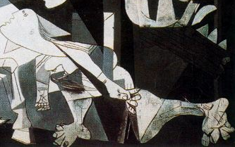

Fig.2

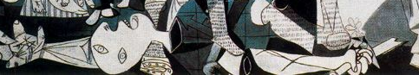

Fig.3

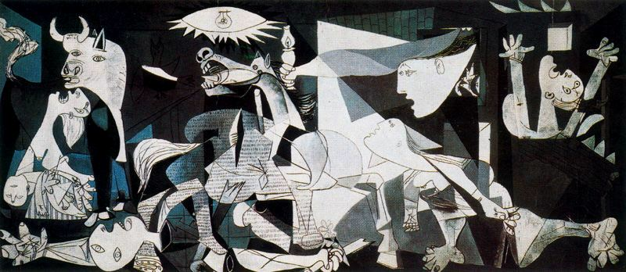

Titulo: Guernica
Autor: Picasso, Pablo
Fecha creación: 1937
Dimensiones: 349,3 x 776,6 cm
Técnica y materiales : óleo sobre lienzo

